

Штаб
МО ВВПОД «ЮНАРМИЯ»
Кайбицкий муниципальный район
Республики Татарстан
422330 Кайбицкий район
село Большие Кайбицы
ул. Ш. Галиева д.12
тел.8(84370)21187
эл. почта:junajaarmija@rambler.ru

Еженедельный отчет МО ВВПОД «Юнармия»
Кайбицкого муниципального района за период с 28-03.09. 23.

1.Количество участников движения: 364
2.Количество принятых юнармейцев: 5.
3.Проведенные за неделю мероприятия: 13.

- МО ВВПОД «Юнармия» и газета «Кайбицкие зори».
- Взаимодействие с организациями района. https://t.me/yunarmiya_kaibych_rt/2870
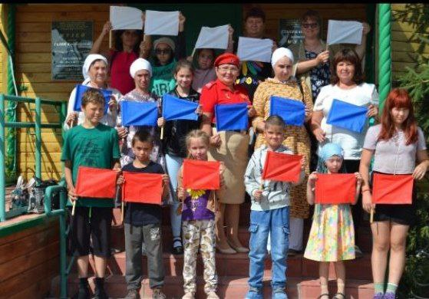
Час истории "Гордо реет наше знамя", посвящённый Дню государственного флага Российской Федерации, был подготовлен совместно со штабом местного отделения " Юнармия ". На нём приняла участия целевая группа Татарстанской региональной общественной организации " Центр поддержки семейных ценностей " нашего района под руководством руководителя центра Надежды Ермолаевой.
- Знакомимся с историческими личностями. Онлайн урок мужества.
https://t.me/yunarmiya_kaibych_rt/2874
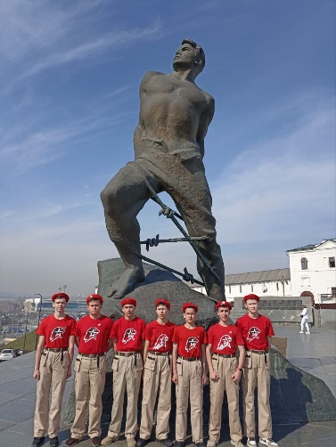
25 августа 1944 года в Берлине казнили татарсткого поэта Мусу Джалиля. В плен к фашистам он попал в июле 1942 года, получив ранение в боях под Мясным Бором (Волховский фронт)
- Наши успехи.
1.Юнармеец отряда имени кавалера ордена Красного Знамени С.Ф.Рыбакова Маломеминской ООШ Федотов Арсений занял 3 место в республиканском этапе Всероссийского конкурса на лучшее знание государственной символики России и Татарстана в номинации "Символика моей малой Родины".
https://t.me/yunarmiya_kaibych_rt/2878
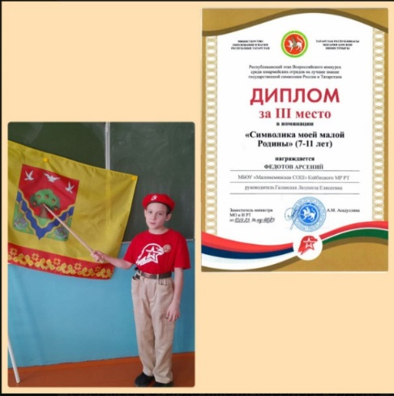
2. Юнармеец отряда имени кавалера ордена Красного Знамени С.Ф.Рыбакова Маломеминской ООШ Федотова Дарья удостоилась диплома лауреата 3 степени в республиканском конкурсе исследовательских работ "Моя семья в истории страны".
https://t.me/yunarmiya_kaibych_rt/2879
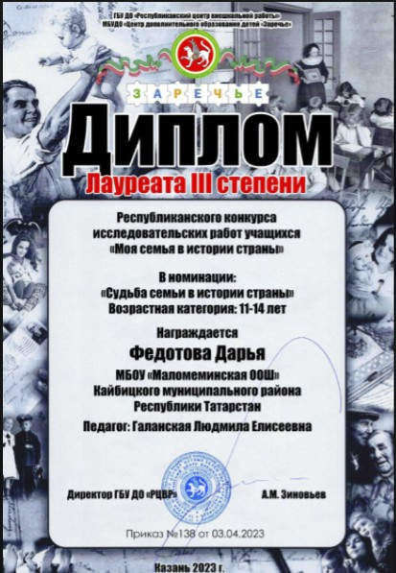
- 28 августа 2023 года в 13.00 в актовом зале ЦВР "ЭКО" состоялся семинар -совещание с заместителями директоров по воспитательной работе и советниками директоров по воспитанию от 5 школ. На совещании присутствовали: Заместитель Руководителя Исполнительного комитета КМР РТ по социальным вопросам Петухова Ф.Ф., начальник МКУ "ОО ИК КМР РТ" Хамидуллин И.И. , куратор "Движения первых" Краснова Е.М., муниципальный координатор советников директоров по воспитанию и взаимодействию с детскими общественными объединениями, психолого-педагогическая служба, директор и методисты ЦВР "ЭКО", начальник штаба "Юнармия" Насибуллина Р.Д., инспектор ПДН Калимуллина Ф.Н..
https://t.me/yunarmiya_kaibych_rt/2880
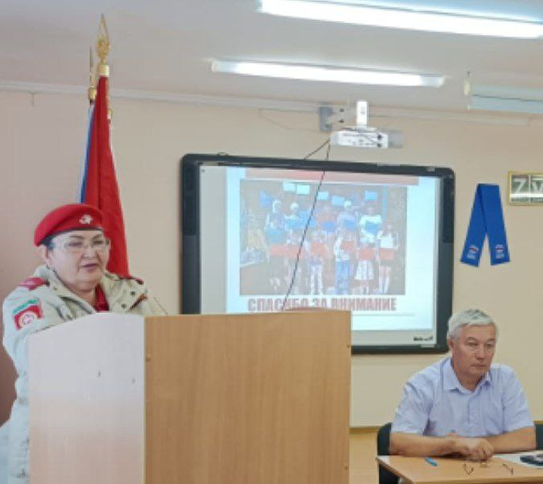
- 30 августа жители Татарстана празднуют рождение своей государственности — День образования Республики. В этот день в 1990 году Верховный Совет республики принял декларацию о государственном суверенитете Татарской ССР. Столица Республики — город Казань. В составе России нынешний Татарстан именовался сначала Казанским царством, позднее — Казанской губернией. Территория не имела самоуправления: главой региона был губернатор, которого назначал непосредственно правитель государства. До революции 1917 года эти земли никогда не именовались ни Татарией, ни Татарстаном. 27 мая 1920 года был подписан декрет об образовании Татарской АССР в составе РСФСР. МО ВВПОД "Юнармия" поздравляет всех с государственным праздником! Прошли дистанционные действия по организации поздравления с Днем Республики Татарстан.

- День знаний в "Маломеминская ООШ". В ходе мероприятия прошла торжественная церемония вручения ордена Мужества родителям погибшего в зоне СВО - Козина Николая Ивановича.
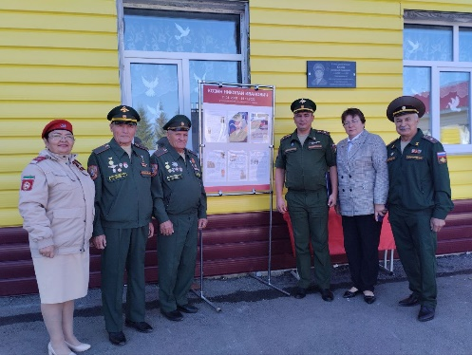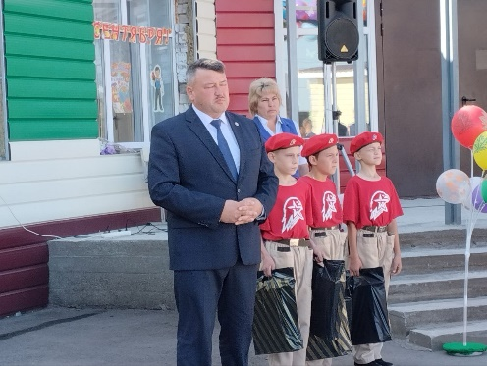
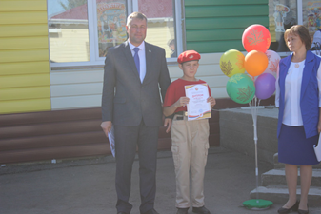
- Во всех школах района на День знаний состоялись церемонии торжественного поднятия государственных флагов. https://t.me/yunarmiya_kaibych_rt/2890
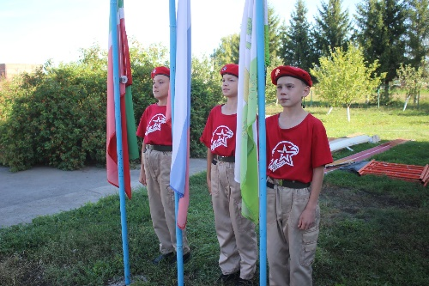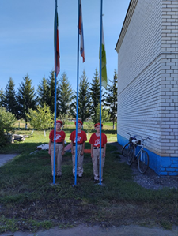

- Праздник первого звонка в Большеподберезинской СОШ имени Героя Советского Союза А.Е.Кошкина Кайбицкого района...
День знаний - это всегда большой праздник для школьников, родителей и учителей. И сегодня 1 сентября торжественно и многолюдно на территории школы: в парадных одеждах учащиеся, с большими букетами цветов первоклашки...
Под Гимны России и Татарстана поднимаются Государственные флаги. По команде юнармейцы вносят Знамя школы имени Героя А. Е. Кошкина. По решению подсовета школы, юнармейского отряда, родительского комитета в День знаний всем учащимся школы, учителям вручены на грудные значки в память Нагоркина Артёма Игоревича, участника СВО, командира танка, награжденного за проявленное мужество и героизм (посмертно) орденом Мужества. Такой же значок вручён матери - Нагоркиной Любови Валерьевне. Значки выручала директор школы Фанзиля Фагимовна Биктимерова. Учащиеся поклялись хранить Память защитников Родины. Вечная Слава Героям.
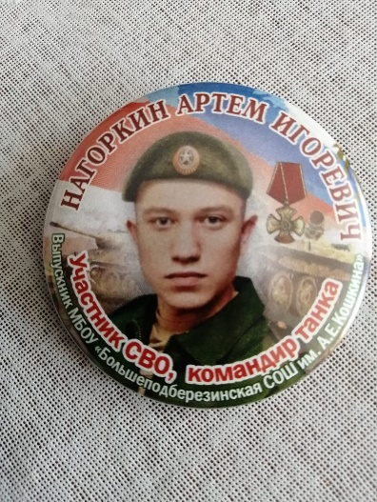

- 01.09.23. Юнармейский отряд имени полного кавалера ордена Славы И.П.Субботина МБОУ''Ульянковская ООШ''принял в свои ряды новых
юнармейцев . https://t.me/yunarmiya_kaibych_rt/2900
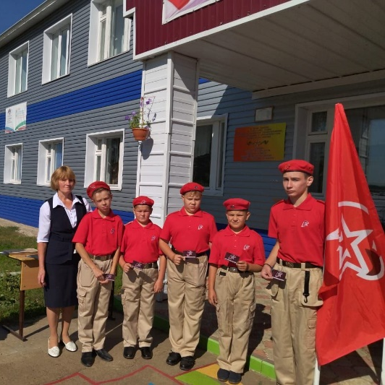

XI. День знаний в отряде имени Героя Советского Союза А. Е. Кошкина. "Большеподберезинская СОШ".
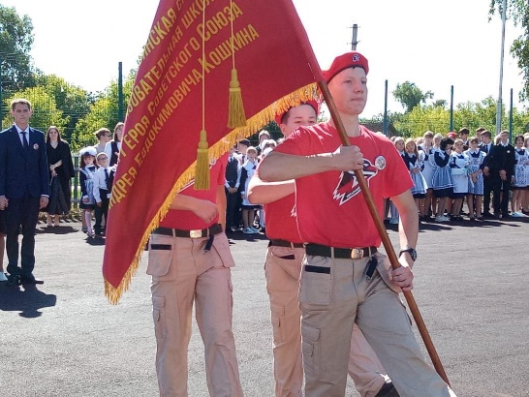

XII. 02.09.23. Район посетили ветераны государственной службы. Они вместе с юнармейцами отряда имени Героя Советского Союза А. Е. Кошкина возложили цветы к памятнику, и почтили память воинов погибших во время исполнения воинского долга, во время Великой Отечественной войны и погибшего в зоне СВО кавалера ордена Мужества - посмертно Нагоркина Артема. https://t.me/yunarmiya_kaibych_rt/2911
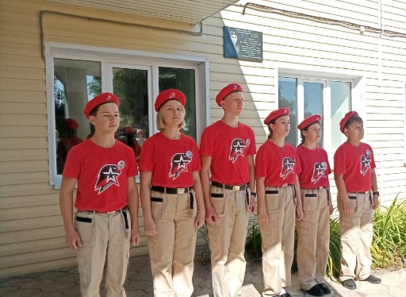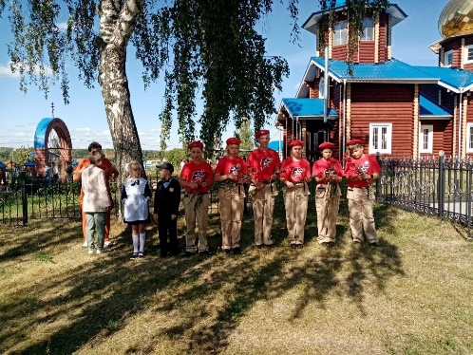
XIII. Акция “Капля жизни». https://t.me/yunarmiya_kaibych_rt/2917
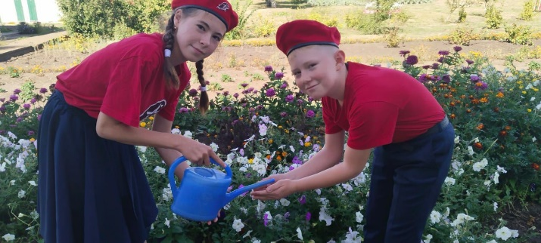

XIV. Онлайн мероприятия посвященные окончанию Второй Мировой войны. https://t.me/yunarmiya_kaibych_rt/2921
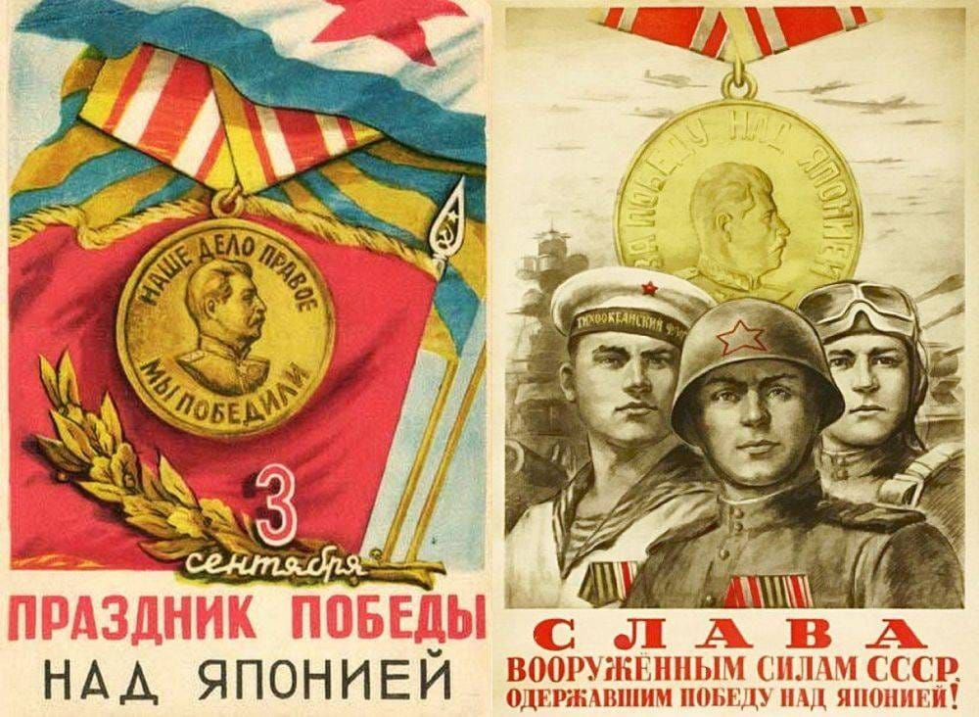

Мероприятия, планируемые МО ВВПОД «Юнармия» Кайбицкого МР.
На срок 07-14.09.23.
№ | Наименование мероприятия | Дата | Место  проведения  мероприятия | Ответственные  за проведение мероприятия
1 | Митинг посвященный празднованию Дня танкиста. | 08.09. | У стеллы павшим в годы ВОв село Б. Подберезье. Отряд имени Героев Советского Союза АЕ.Кошкина и М.К.Кузьмина | Начальник штаба МО ВВПОД «Юнармия»  Координаторы: Малышева Т.Т., Камышова Л.М.
2 | Онлайн политинформация.  День воинской славы: День Бородинского сражения русской армии под командованием М.И.Кутузова с французской армией (1812) | 08.09. | Во всех отрядах. WhatsApp  Telegram | Начальник штаба МО ВВПОД «Юнармия»  Главные юкоры
3 | Историческая минутка. 8 сентября 1941 г. – 27 января 1944 г. – Блокада Ленинграда. День памяти жертв блокадного Ленинграда. | 08.09. | Во всех отрядах. WhatsApp  Telegram | Начальник штаба МО ВВПОД «Юнармия»  Главные юнкоры.
4 | Онлайн политинформация.  8 сентября 1944 г. – Советские войска вступили в Болгарию | 08.09. | Во всех отрядах. WhatsApp  Telegram | Начальник штаба МО ВВПОД «Юнармия»  Главные юнкоры.
5 | Уроки Мужества. 9 сентября — Международный день памяти жертв фашизма | 09.09. | Во всех отрядах. | Начальник штаба МО ВВПОД «Юнармия»  Координаторы  Учителя истории
6 | Историческая минутка. День воинской славы: День победы русской эскадры под командованием Ф. Ф. Ушакова над турецкой эскадрой у мыса Тендра (1790) | 09.09. | Во всех отрядах. WhatsApp  Telegram | Начальник штаба МО ВВПОД «Юнармия»  Координаторы
7 | Поздравление с памятной датой «День танкиста». | 10.09. | Во всех отрядах. WhatsApp  Telegram | Начальник штаба МО ВВПОД «Юнармия»  Координаторы
8 | 11 сентября – День рождения Семена Алексеевича Лавочкина (1900–1960), советского авиаконструктора, генерал-майора, дважды Героя Советского Союза. | 11.09. | WhatsApp  Telegram | Штаб МО ВВПОД «Юнармия»  Во всех отрядах МО ВВПОД «Юнармия»
10 | 13 сентября 1942 г. – Начало боев с противником у Мамаева кургана в Сталинграде | 13.09. | Во всех отрядах. WhatsApp  Telegram | Штаб МО ВВПОД «Юнармия»  Во всех отрядах МО ВВПОД «Юнармия»
11 | 13 сентября 1943 г. – Звания Героя Советского Союза посмертно присвоено руководителям подпольной организации «Молодая гвардия» У. Громовой, И. Земнухову, О. Кошевому, С. Тюленину, Л. Шевцовой | 13.09. | Во всех отрядах. WhatsApp  Telegram | Штаб МО ВВПОД «Юнармия»  Во всех отрядах МО ВВПОД «Юнармия»
12 | Урок Мужества. День рождения Героя Советского Союза Зои Космодемьянской. (1923 год) | 13.09. | Отряд имени кавалера ордена Красной Звезды В.М. Драндрова. | Штаб МО ВВПОД «Юнармия»  Координатор отряда  Командир  юнкоры
13 | Урок мужества ко дню рождения полного кавалера ордена Славы И.П. Субботина. | 14.09. | Отряд имени полного кавалера Ордена Славы И.П. Субботина | Штаб МО ВВПОД «Юнармия»  Во всех отрядах МО ВВПОД «Юнармия»

Начальник штаба местного отделения ВВПОД «Юнармия» Р.Д. Насибуллина

